David Samuel Sitorus

2105541084

Pemrograman Internet

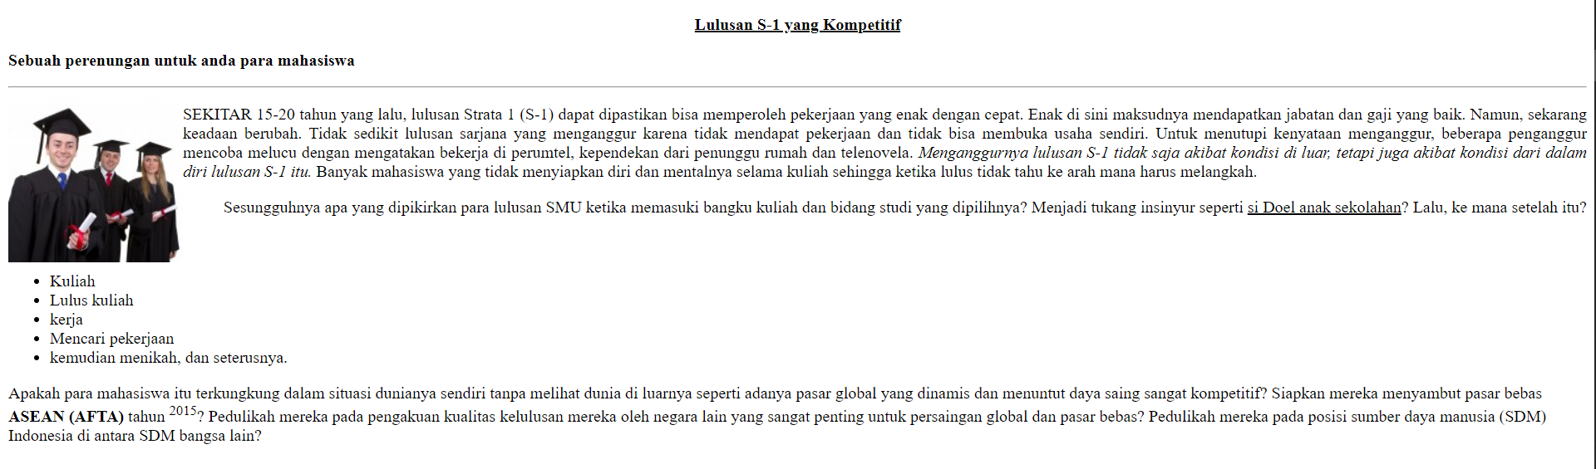

Diatas merupakan hasil dari html yang saya buat yang bisa diakses di <https://kecoaxx.github.io/prognet/modul1/tugas_mod1.html> atau <http://davidsitorus.rf.gd/modul1/tugas_mod1.html> . Saya akan menjelaskan bagaimana html dibelakang web diatas.

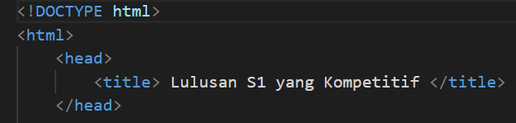

Pertama, kita definisikan doctype, lalu kita mulai htmlnya. Di head saya tambahkan title “lulusan S1 yang Kompetitif”.



Untuk tulisan diatas, saya pakai p style text align center agar paragraf berada di tengah. Lalu saya underline dan bold paragrafnya.

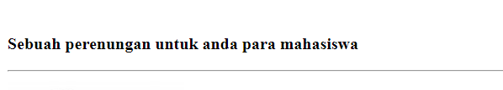



Untuk tulisan diatas hampir sama seperti tulisan sebelumnya, perbedaannya hanya dia tidak di tengah dan tidak diunderline. Untuk garis pemisah title dan isi bodynya, saya pakai hr class solid.



Untuk foto, saya pakai img src dan path dari gambar, dengan posisi di kiri. Jadi jika ada hal yang lain ingin ditambahkan, hal tersebut akan ditambahkan di kanan dari foto tersebut berkat style float.

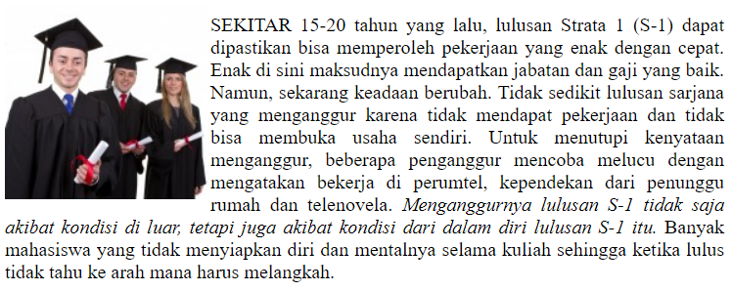

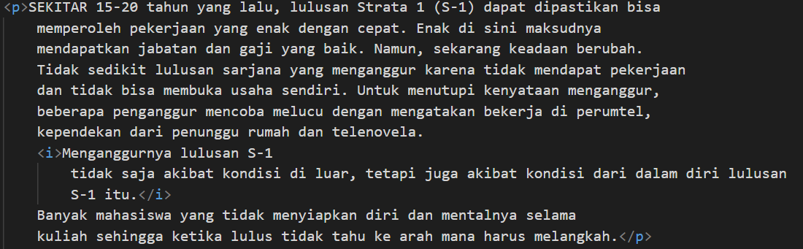

Untuk isi konten, saya pakai p dan tulisan yang italic saya pakai i

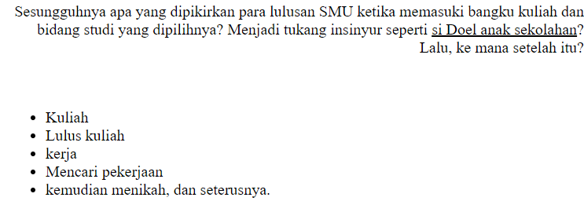

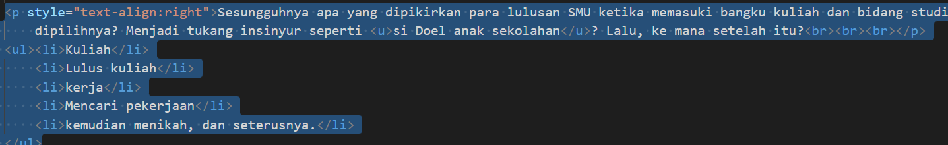

Saya pakai p style text align right untuk meletakkan paragraf ke kanan, dan u untuk underline. Saya pakai br untuk memisahkan list dengan paragraf. Listnya berjenis unordered list, jadi pakai ul lalu listnya dibuat menggunakan li.

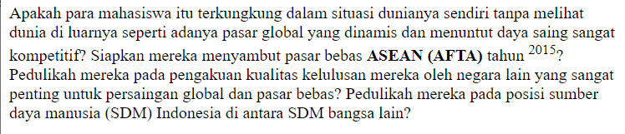

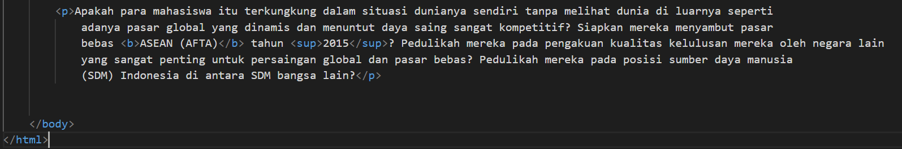

Untuk paragraf terakhir, saya pakai p juga, b untuk bold, dan sup untuk superscript.